OBJAVA ZA MEDIJE

U HRVATSKOJ AKADEMIJI ZNANOSTI I UMJETNOSTI ODRŽAN KOLOKVIJ O UNAPREĐENJU KULTURNOG NASLIJEĐA U KONTEKSTU
URBANIZMA NASLIJEĐA

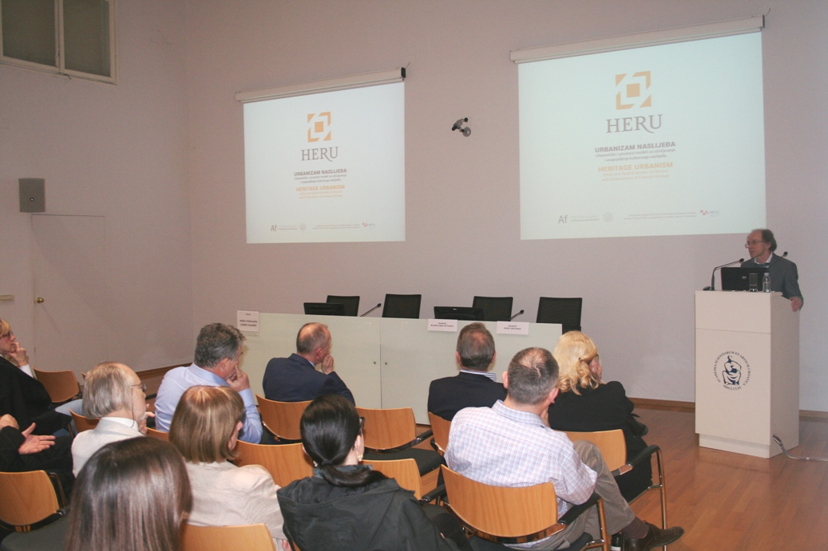

Zagreb, 23. ožujka 2017. – U organizaciji Hrvatske akademije znanosti i umjetnosti i Hrvatske zaklade za znanost, u četvrtak 23. ožujka u Knjižnici HAZU održan je prvi u nizu znanstvenih kolokvija na kojima će se predstaviti istaknuti hrvatski znanstvenici i najnoviji rezultati hrvatskih istraživačkih projekata. Prvi kolokvij održao je akademik Mladen Obad Šćitaroci predstavivši znanstveni projekt kojem je voditelj, Urbanistički i prostorni modeli za oživljavanje i unaprjeđenje kulturnoga naslijeđa, poznat pod nazivom Urbanizam naslijeđa / Heritage Urbanism – HERU. Projekt financira Hrvatska zaklada za znanost i trebao bi biti dovršen 2018. U projektu sudjeluju 33 istraživača koji obrađuju 17 istraživačkih tema i 21 podtemu kroz 14 doktorskih istraživanja, od kojih je pet obranjenih, a devet u tijeku. U sklopu projekta 2015. je održan i međunarodni znanstveni skup Prostorne i razvojne mogućnosti kulturnoga naslijeđa na kojem je sudjelovalo 233 autora iz 21 zemlje s četiri kontinenta. Akademik Obad Šćitaroci pojasnio je pojam urbanizam naslijeđa koji je prvi upotrijebljen upravo tijekom provedne projekta.
„Hrvatska baštini 25 stoljeća urbane kulture. Mali dio kulturnoga naslijeđa zbrinut je i očuvan za buduće naraštaje. Većina naslijeđa propada i nestaje, a time nestaje i dio kulturnog, povijesnog i prostornog identiteta Hrvatske. O naslijeđu se govori afirmativno, a poduzima se premalo. Ako je ugroženo naslijeđe pod zaštitom UNESCO-a, kakvo je onda stanje s ostalim kulturnim dobrima? Osim malobrojnih iznimki, dosadašnji modeli obnove i unapređenja naslijeđa ne daju zadovoljavajuće rezultate“, kazao je akademik Obad Šćitaroci. Iako se spoj turizma i naslijeđa smatra održivim i uspješnim, upozorio je da treba izbjeći dominaciju turizma nad naslijeđem. „Turizam živi od naslijeđa, od lijepih krajolika i baštine, ali premalo vraća naslijeđu jer se prihod i dobit od turizma ne vraća naslijeđu“, kazao je akademik Obad Šćitaroci, ustvrdivši da je novac uložen u obnovu baštine, a bez određivanja njene namjene, bačen novac. Poručio je i da se naslijeđe ne smije štititi od ljudi, već da ga treba unapređivati za ljude i buduće naraštaje.
Kolokvij je otvorio potpredsjednik HAZU akademik Velimir Neidhardt koji je istaknuo da se unapređenje baštine treba bazirati na znanosti, a ne na intuiciji jer je takav pristup kontraproduktivan za baštinu. Predsjednik Upravnog odbora Hrvatske zaklade za znanost akademik Dario Vretenar iznio je podatke da Zaklada financira oko 600 znanstvenih projekata, od kojih je većina u završnoj fazi, i preko 300 doktoranada. Upozorio je na problem sve manjeg izdvajanja za znanost u Hrvatskoj, iako BDP raste, zbog čega je Hrvatska, prema UNESCO-ovom istraživanju provedenom u 140 zemalja, na 133. mjestu u svijetu po kapacitetima za zadržavanje svojih znanstvenika, a na 137. mjestu po kapacitetima za privlačenje znanstvenika iz svijeta.

Marijan Lipovac
Ured za odnose s javnošću i medije HAZU

